**CENTROS LOGÍSTICOS**

**Enunciado** **1**

**Resumen del problema** **2**

**Descripción del problema** **2**

**Datos** **2**

Variables 3

Función Objetivo 3

Restricciones 4

**Desarrollo del problema** **5**

Pseudocódigo del algoritmo 5

Fase constructiva de la solución inicial (Greedy_Randomized_Construction) 5

Fase búsqueda local (Local_Search) 8

-Vecindario 10

1.Vecindario 10

2.Vecindario 11

**Solución Final** **13**

**Análisis de Sensibilidad** **14**

# **Enunciado**

Una cadena comercial con implantación en todas las capitales de provincia peninsulares españolas desea determinar la localización para sus centros logísticos de almacenamiento y distribución de mercancías.

Todos los centros comerciales de una capital de provincia deben ser abastecidos desde centros logísticos situados en una misma capital. Los centros logísticos poseen una capacidad máxima de gestión de mercancía que limita la cantidad de centros comerciales que pueden servir. En concreto, suponga que el número y tamaño de los centros comerciales desplegados en las capitales de provincia son proporcionales al número de habitantes de la provincia y que cada centro logístico puede atender a un conjunto de centros comerciales que prestan servicio a una población inferior o igual a millones de personas. Los centros logísticos no pueden atender a centros comerciales situados a una distancia superior a 300 km.

Decida en qué capitales de provincia se deben localizar los centros logísticos para minimizar su número y qué centros comerciales (provincias) deben asignarse a cada centro logístico para minimizar la distancia recorrida por el transporte para realizar el abastecimiento. Se supondrá que la distancia del centro logístico a los centros comerciales de una misma capital es cero y que el número de viajes necesarios para abastecer a los centros comerciales de otras provincias es proporcional a la población de la provincia destino.

Estudie cómo depende la mejor solución en función de la capacidad logística del centro, esto es, del valor de la población a la que puede atender un centro logístico.

Resuelva el problema desarrollando un algoritmo heurístico que implemente conceptos y procedimientos de las técnicas metaheurísticas expuestas en la asignatura de Optimización. Incluya en un documento una descripción clara del algoritmo heurístico propuesto. Evalúe la calidad de la mejor solución encontrada (se puede comparar con la mejor solución encontrada por el resto de grupos de la clase). Estudie el tiempo necesario para alcanzar buenas soluciones y muestre gráficamente la evolución de la mejor solución encontrada (gráfico: iteración frente a valor de la mejor solución). Analice la influencia de los valores de los parámetros del algoritmo heurístico en la calidad de la solución y el funcionamiento del algoritmo.

Se proporciona un fichero con las localizaciones y distancias entre las capitales de provincia y un fichero con la población de cada provincia.

# **Resumen del problema**

El problema trata de abastecer a la población de una serie de provincias a través de diferentes centros logísticos. El objetivo principal es, cubriendo una serie de restricciones, distribuir con el mínimo de centros logísticos. El segundo objetivo trata de minimizar las distancias desde los diversos centros logísticos a las poblaciones que abastecen.

# **Descripción del problema**

# *Datos*

Denominamos por a la distancia de la provincia a la provincia , que nos viene dada como una matriz de distancias. Asimismo, denominamos a la población de la provincia .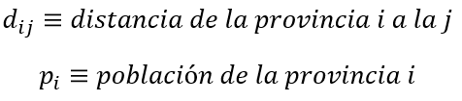

## *Variables*

Definimos una variable binaria que toma el valor 1 cuando la provincia suministra a la provincia y 0 en otro caso.



Definimos una variable que se constituye con el número de centros logísticos de la provincia .



## *Función Objetivo*

Como ya hemos comentado con anterioridad, el objetivo principal es el de minimizar el número de centros. Para ello, minimizamos la suma de los centros logísticos *y* en las diferentes provincias .

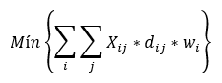

Un segundo objetivo, el cual solo influye para mejorar la solución después de haber minimizado el objetivo principal, es el de minimizar la distancia total entre centro logístico y provincia a la que abastece. Estas distancias serán ponderadas por el parámetro , el cual es proporcional a la población de la provincia entre la población total del problema.

No obstante, con el objetivo de minimizar el número de centros y tomar entre las soluciones finales la de menor distancia. Por ello, sabiendo que las distancias ponderadas de la peor solución posible es 387.67, establecemos la siguiente función objetivo donde se sumará el primer objetivo con el segundo donde se impondrá una ponderación , la cual será menor a 1/387.67 (en nuestro caso definimos ), a este segundo criterio.

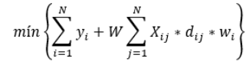

De este modo el segundo objetivo nunca podrá alcanzar un valor igual a uno y por lo tanto se logra minimizar el número de centros, y entre las soluciones con número de centros mínimo tomaremos la de menor distancia ponderada.

## *Restricciones*

La primera restricción obliga a que los centros logísticos distribuyen desde la provincia a la provincia sólo cuando la distancia entre ambas provincias es .

La segunda restricción obliga a que todas las provincias tengan asignado un único centro logístico del cual sean suministrados.

La tercera restricción implica que la suma de todas las poblaciones de todas las provincias que suministran a las provincias tienen que ser menor que o igual a la cantidad de centros *y* que tiene la provincia multiplicada por 2.5 millones.

*Planteamiento final*

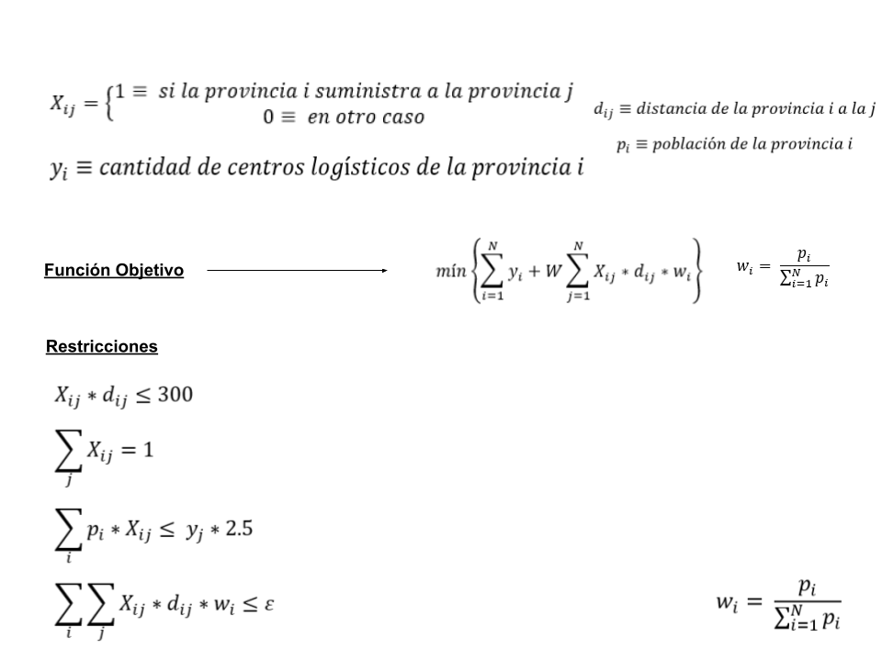

# **Desarrollo del problema**

## *Pseudocódigo del algoritmo*

A continuación, se muestra el pseudocódigo implementado para la resolución de este problema. En este apartado se tratarán cada una de las funciones mostradas.

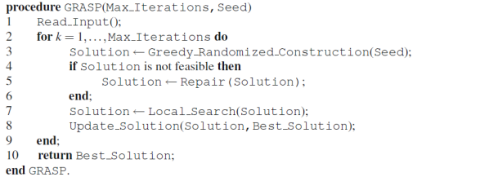

### *Fase constructiva de la solución inicial (Greedy_Randomized_Construction)*

Se comienza tomando una de las provincias aleatoriamente. Una vez seleccionado el primer elemento definimos un proceso, el cual repetiremos iterativamente con el resto de elementos seleccionados hasta construir la solución inicial con la que realizaremos la búsqueda local.

El proceso se basa en la selección de todas las provincias que pertenecen a la circunferencia de radio 300 kilómetros donde el elemento seleccionado es el centro. A continuación, se asignan a todas esas provincias el elemento seleccionado como la provincia que les abastece y, por lo tanto, en la provincia seleccionada se generan los centros logísticos necesarios para abastecer a la población de la circunferencia.

Después de iterar por primera vez en la fase constructiva, se siguen seleccionando distintas provincias a las que se les aplicará el procedimiento. Ahora, para seguir construyendo la solución solo se podrán seleccionar provincias que no tengan centros logísticos o que aún no estén asignadas por alguna provincia. Por consiguiente, la lista de candidatos del *GRASP* se define como las provincias que no han participado hasta el momento en la construcción.

Luego, en base a la lista de candidatos generamos la *RCL* (lista de candidatos restringidos), donde solo estarán los candidatos que estén con valor *fitness* por debajo del corte definido por *alpha*. El valor de *alpha* se modificará y se optimizará con la práctica.

Una vez definida la lista de candidatos restringidos, tal y como hace el algoritmo *GRASP,* se toma uno de estos candidatos de manera aleatoria.

Finalmente, queda definir cómo se evalúa cada candidato de la *CL*. Este proceso se realiza a través de la función *fitness* la cual viene definida de la siguiente manera:

*Función Fitness*

Esta función asignará un valor a cada provincia de acuerdo a dos parámetros ponderados. El primer parámetro corresponde al índice de un vector creado a partir de un criterio de población, el vector mencionado tendrá las provincias ordenadas de acuerdo a su población, de mayor a menor. El segundo parámetro es el índice de un vector creado en función a un criterio de distancia, se crea un vector con las provincias ordenadas en función de su distancia al centro logístico más cercano, de mayor a menor (se incita la separación entre centros logísticos).

De manera resumida el valor *fitness* de cada provincia corresponde al resultado que proporciona en la siguiente función, donde el parámetro corresponde al índice en el vector de poblaciones y el parámetro corresponde al índice en el vector de distancias.



En principio se trabajará con las ponderaciones 0.75 y 0.25. Luego en el análisis de sensibilidad observaremos cómo varía la solución en función a estas ponderaciones.

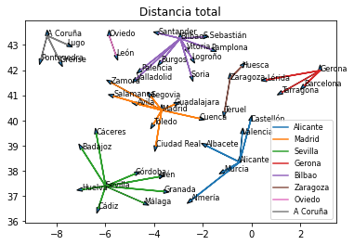

Con el propósito de analizar cómo converge esta función *fitness*, se ha realizado una solución puramente *greedy*, es decir, *alpha* igual a cero y la RCL contiene un único elemento.

Se puede observar como la opción *greedy pura* logra un resultado aceptable con 22 centros logísticos, por lo que se puede observar como la función  *fitness* conduce a generar soluciones de calidad.

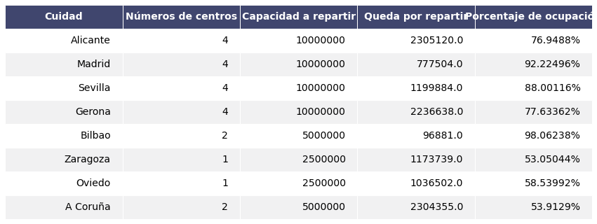

Por último, para mostrar la construcción de la solución inicial definida desde una perspectiva más visual, se expone a continuación una serie de imágenes que corresponde a la construcción de una primera solución.

*Ejemplo fase constructiva:*

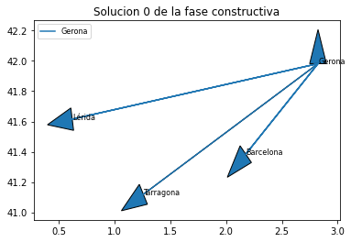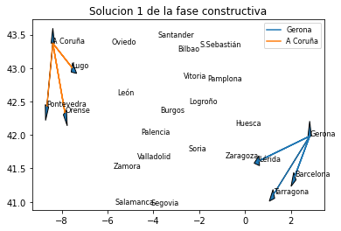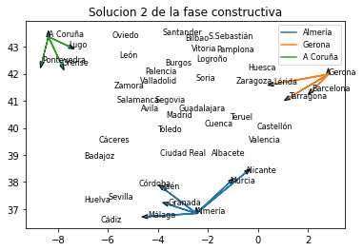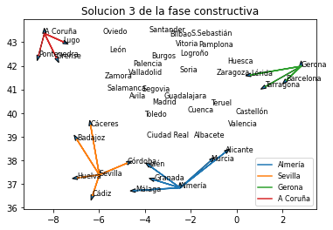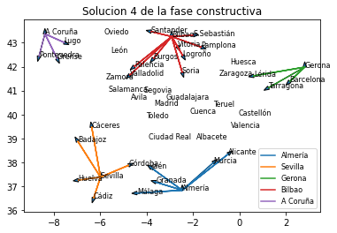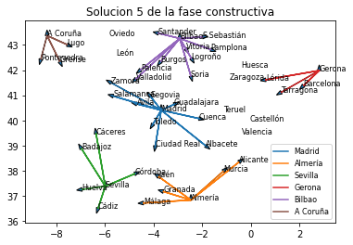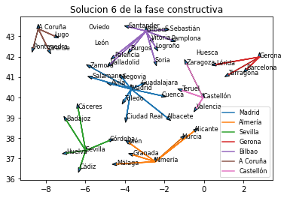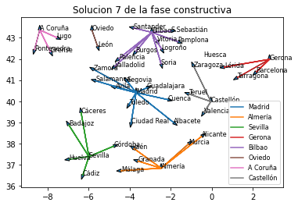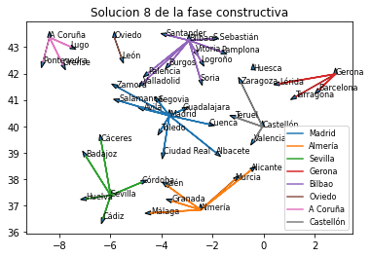

### *Fase búsqueda local (Local_Search)*

Ordenamos las provincias que no disponen de centro logístico de acuerdo a su población, de menor a mayor. Se toma esta ordenación con el objetivo de seleccionar antes las provincias con menor población que son las más fáciles de reasignar a otro centro logístico.

Con cada provincia, se analiza cuáles son los centros logísticos que están a menor distancia con la provincia en comparación a la distancia de asignación actual y que tienen la capacidad de acoger el abastecimiento de esta provincia. Gracias a esto, se remarca que siempre se realizará una reasignación factible, ya que nunca se dará el caso de realizar una reasignación al partir de una solución factible (todas las soluciones vecinas respecto a la inicial son factibles)

Después, se asigna a cada provincia seleccionada como posible centro de reasignación una probabilidad proporcional a la distancia de sus centros a la provincia a reasignar. Para asignar una probabilidad a cada una de estas posibles reasignaciones procedemos de la siguiente manera:

Primero sumamos todas las distancias. Una vez realizada la suma, si cogieramos la distancia del centro a la provincia y la dividiéramos por el valor total obtenido en la suma, estaríamos dando más probabilidad a los centros lejanos. Por ello, es necesario coger la probabilidad opuesta, es decir, uno menos, la distancia del centro a la provincia, dividido por la distancia total. En ambos casos las probabilidades acumuladas se encuentran en el rango

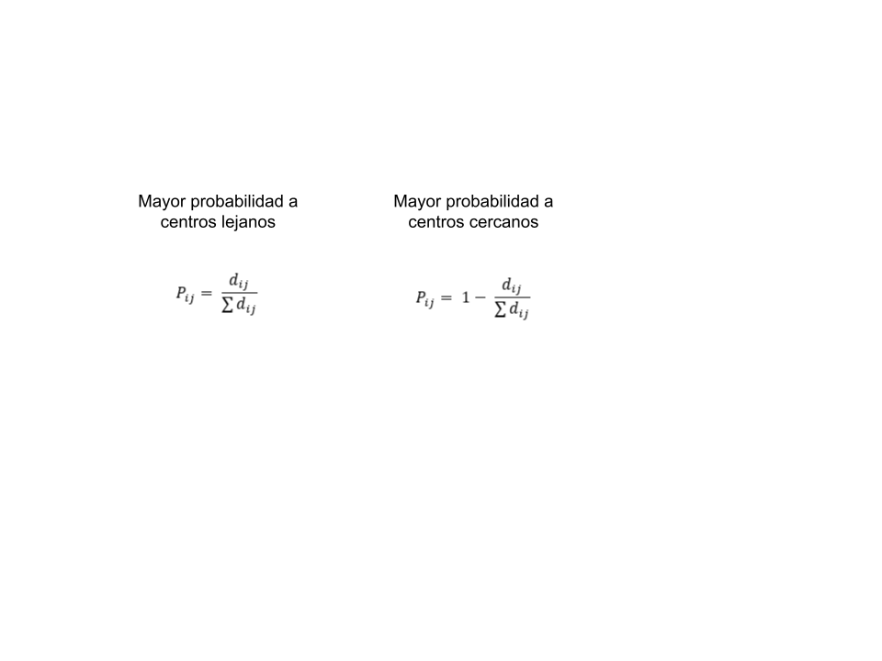

De acuerdo a esas probabilidades se genera un número aleatorio y se toma una de las posibles reasignaciones. De esta manera, se introduce aleatorización en el proceso pero nuevamente con un factor *greedy*, ya que las mejores soluciones son las más probables en ser elegidas.

La reasignación es clave para la mejora del algoritmo ya que no es necesaria únicamente para minimizar la distancia entre centros, si no también para la minimización de centros, puesto que después de la reasignación es posible encontrar algún centro innecesario en algunas de las provincias. A continuación, se muestran una serie de figuras correspondientes a la reasignación de una solución.

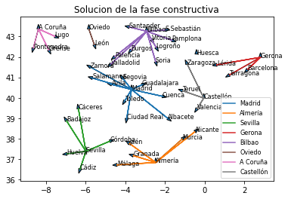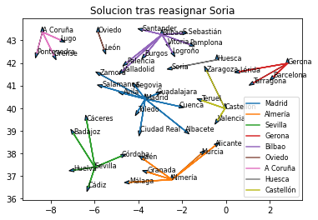

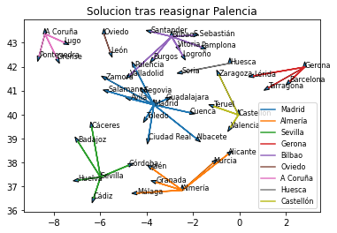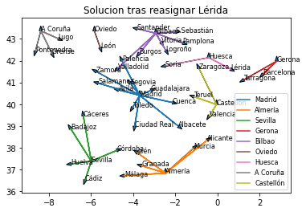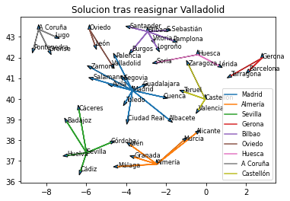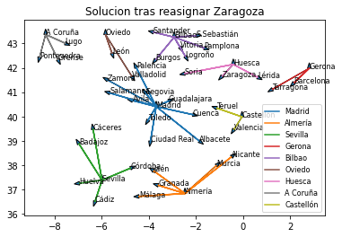

#### -Vecindario

En este apartado se definirán los vecindarios llevados a cabo en la búsqueda local de las soluciones. Por un lado, está el vecindario empleado en la reasignación de provincias, por otro lado, también se hace uso del vecindario correspondiente a la reducción de centros logísticos una vez se ha efectuado la reasignación.

##### 1.Vecindario

Este vecindario corresponde a la reasignación de centros llevada a cabo en la fase de mejora de soluciones. El vecindario define que entre las provincias que no tienen centro logístico, una solución vecina son todas las soluciones generadas a partir de cambiar el centro logístico que abastece una por otra. A continuación se proporciona una definición matemática del vecindario definido:

Por lo tanto, teniendo una provincia sin centro fijada y un número total de provincias con centro que están a una distancia menor que la actual, tenemos soluciones vecinas posibles ( maneras de reasignar la provincia actual).

Por ejemplo, vamos a suponer que Zaragoza, San Sebastián y Barcelona tienen centro logístico y que a Pamplona, que no tiene centro logístico, le abastece Zaragoza. Entonces el vecindario son todos los centros logísticos que están alrededor y que tienen menor distancia al que ya están asignados.

En este ejemplo, Pamplona no puede ser asignada a Barcelona porque la solución pasaría a ser infactible. Es más, no se incluye en la lista de candidatos de reasignación debido a que la solución de la que partimos es factible y nunca vamos a tener candidatos que incrementen la distancia total de la solución actual. Por tanto, se asignaría al centro logístico de San Sebastián, porque hay menor distancia que a Zaragoza.

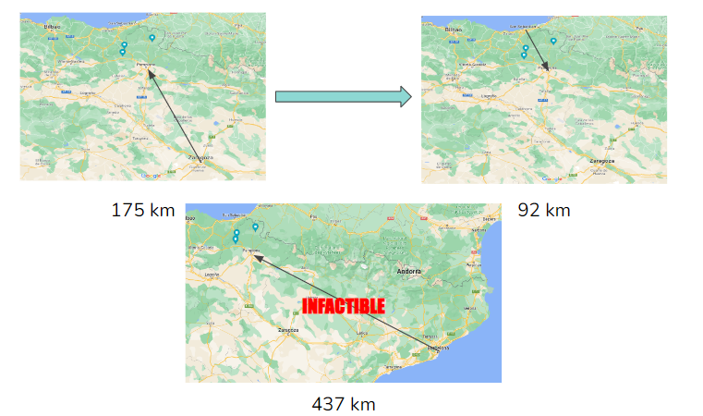

##### 2.Vecindario

Este nuevo vecindario se ajusta a la fase de reducción de centros logísticos. Esta fase recordamos que se realiza una vez las provincias han sido reasignadas. El vecindario define que todas las soluciones factibles que contienen un centro logístico menos que la solución actual son soluciones vecinas. Por consiguiente, suponiendo que la solución actual tiene un número de provincias con centro, existe un total de soluciones vecinas. A continuación se proporciona una definición matemática del vecindario definido:

Tal y como hemos definido, solo se permiten soluciones vecinas factibles, por lo que solo se tienen en cuenta como soluciones vecinas aquellas en las que el número de centros asignados a la provincia *j* multiplicado por 2.5 millones es menor o igual a la suma de la población de las provincias asignadas al centro logístico *j*; es decir, la reducción de un centro logístico en la provincia sigue siendo una solución factible.

*Factibilidad de las soluciones*

Finalmente, mencionar que en todo el proceso del algoritmo se crean soluciones factibles, ya que el propio algoritmo obliga en todo momento a que estas restricciones se cumplan.

En la fase constructiva siempre se asignan provincias a centros a distancia menor o igual a 300 kilómetros y siempre se establece el número necesario de centros logísticos. En la fase de búsqueda local ya se ha comentado que no se permite ninguna solución vecina peor o infactible.

Por consiguiente, no se implementa la etapa de *Repair* del pseudocódigo dado que no es necesario reparar ningún tipo de infactibilidad.

# Solución Final

# 

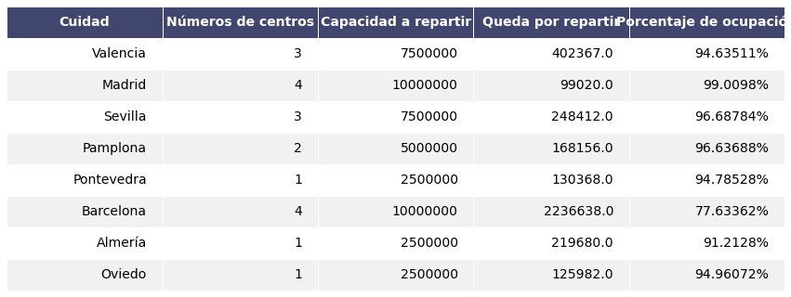

Finalmente, la mejor solución que hemos logrado es la que se ve en el mapa, donde los centros logísticos están situados en Valencia, Madrid, Sevilla, Pamplona, Pontevedra, Barcelona, Almería y Oviedo. Está solución final se obtiene con el número de iteraciones en el Grasp es 3000, alpha es 0.3 y la ponderación de la función fitness de la distancia 0.25 .

Al final logramos un total de 19 centros logísticos, que es una muy buena solución, solo un centro por encima del mínimo posible, y una distancia de 85.75 km.

A continuación vamos a mostrar de cómo varía la función objetivo en cada iteración del GRASP, en rojo tendremos los valores de la solución con la mejor función objetivo hasta el momento y en azul la función objetivo de la mejor solución encontrada en esa iteración.

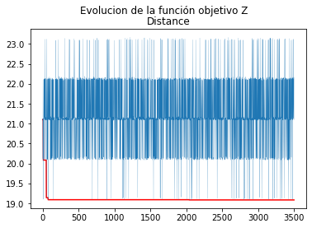

Se puede observar que en apenas 8 iteraciones ya conseguimos una solución de 19 centros logísticos, en el gráfico de abajo se puede ver esto representado. A partir de aquí el algoritmo no es capaz de reducir el número de centros, pero si la distancia ponderada.

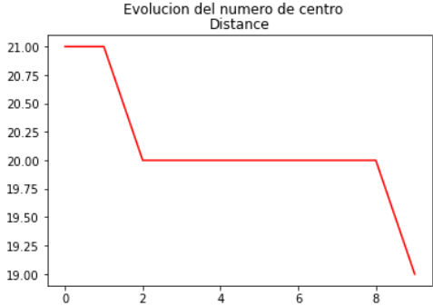

# Análisis de Sensibilidad

Para hacer el análisis de sensibilidad vamos a elegir como variables el alpha del grasp y la ponderación de la función fitness, para ver cómo varía la distancia según estos valores (en todos los casos estamos con el mismo número de centros logísticos). Este va a ser un análisis de sensibilidad univariante, es decir para analizar el efecto que tiene una variable en el resultado, vamos a suponer fijas el resto de variables e iremos variando el valor de nuestra variable de estudio.

* Análisis sobre el parámetro alpha ():

Alpha es el valor de corte que decide qué funciones entran en nuestra lista de candidatos restringidos y cuáles no. Para analizar el efecto que tiene esta variable supondremos fijas el resto de variables. Los valores que hemos asignado a las demás variables son los mismos que los de la mejor solución. Los valores que puede tomar van desde 0 hasta 1. Lo que hemos hecho es ir cambiando los valores de en intervalos de 0.05 y calcular la mejor solución con el algoritmo. Para todos los valores de alpha(excepto para el ) la mejor solución que se encontraba era 19 centros logísticos(con eran 20 centros), por lo que nos pareció interesante ver qué efecto tenía en la distancia ponderada(ya que en el número de centros no varía). La gráfica de cómo varía la distancia según se puede ver a continuación.

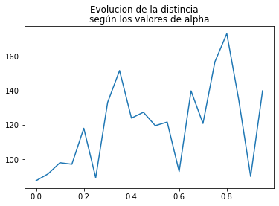

Observamos que para , obtiene una distancia baja, pero recordemos que el número de centros es 1 más que para el resto(por lo tanto es la peor solución de las presentes). Después podemos ver como la distancia varía bastante. Los valores mínimos se alcanzan con 0.25 y con 0.9 y aumentan mucho a partir de 0.8.

* Ponderación de la función fitness:

A continuación vamos a analizar como varía la mejor solución de acuerdo al valor elegido en la ponderación del primer criterio en la función *fitness*. Este valor al igual que se encuentra entre 0 y 1 y se puede definir como la importancia que tiene la cantidad de población de una provincia para colocar el centro logístico en dicha provincia. Al igual que con el análisis sobre , supondremos el resto de valores fijos.

Como también pasaba con , la solución que se nos ofrece cuando variamos el parámetro de la ponderación tienen todas 19 centros, lo único que varía es la distancia que logramos conseguir, que lo graficamos a continuación.

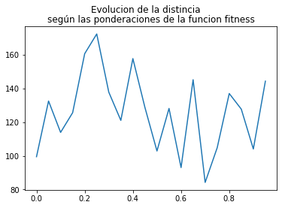

Como se puede apreciar la mínima distancia obtenida se consigue con la ponderación de la función fitness igual a 0.7. Es interesante recalcar que la función tiene muchos picos, subidas y bajadas, por lo tanto es muy importante saber elegir bien los parámetros para poder llegar a una mejor solución.